DNS WINDOWS Y LINUX

**Carlos González Martín**

Contenido

1. Que necesitaremos 3

2. Cambiar nombre Linux 3

3. Instalación de paquetes 4

4. Cambiar la IP 4

5. Configuración de los reenviadores 5

6. Archivos de zona 5

7. Configuración de los archivos de zona 6

8. Cambiamos el nameserver 7

9. Comprobaciones 8

10. Asignación dirección IP Windows 9

11. Instalar rol DNS 9

12. Agregar nueva zona directa 11

13. Zona directa 14

14. Zona inversa 15

15. Comprobaciones 20

16. Conclusiones 21

# Que necesitaremos

Para esta práctica lo que necesitamos será 1 linux y 1 windows, podemos usar clientes, pero también podemos resolver la resolución con la misma máquina.

# Cambiar nombre Linux

Lo que haremos será cambiar el nombre a la máquina para que nos sea más fácil identificarla.

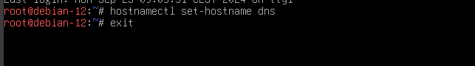

Una vez que hemos hecho el comando anterior cerramos sesión y ya se nos debería modificar los cambios.

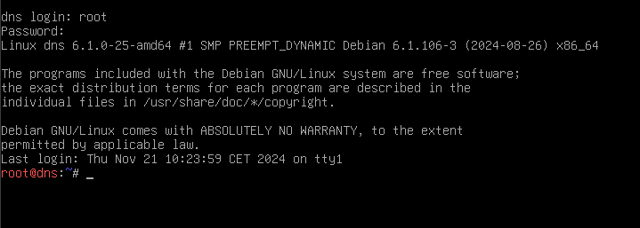

Ahora nos iremos al /etc/hosts para cambiar el nombre al host del sistema.

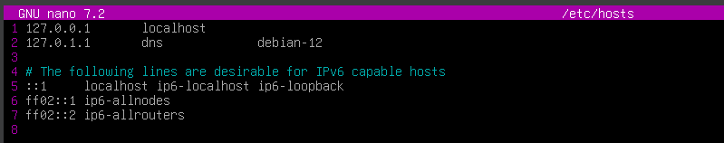

# Instalación de paquetes

Ahora lo que haremos será actualizar la base de datos de los paquetes y luego le daremos a instalar el paquete bind9.

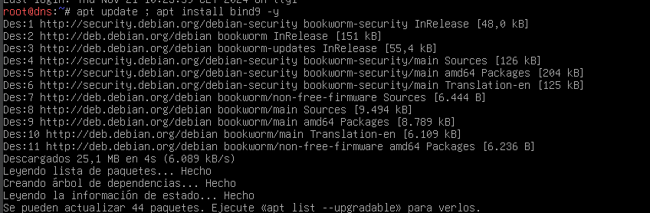

# Cambiar la IP

Ahora lo que haremos será cambiar la dirección IP a la máquina.

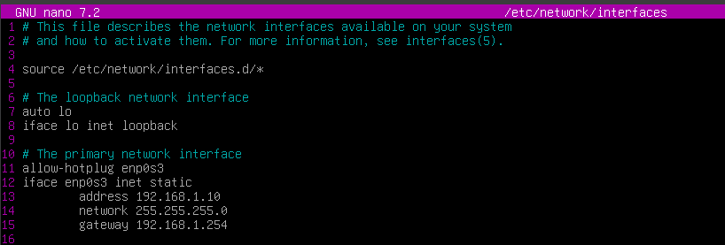

Y reinicamos el servicio.

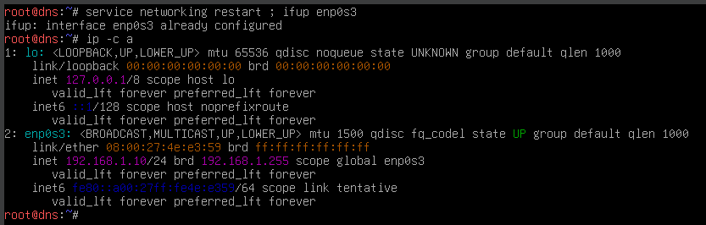

# Configuración de los reenviadores

Ahora lo que haremos será configurar que ip vamos a usar para enviar cuando no podemos resolver una dirección.

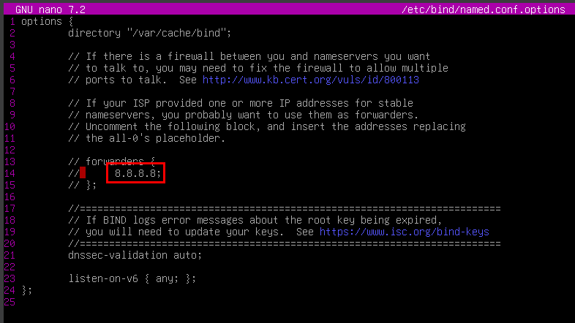

# Archivos de zona

Ahora lo que haremos será configurar que archivos de zona vamos a usar, de que tipo son y donde están ubicados los archivos.

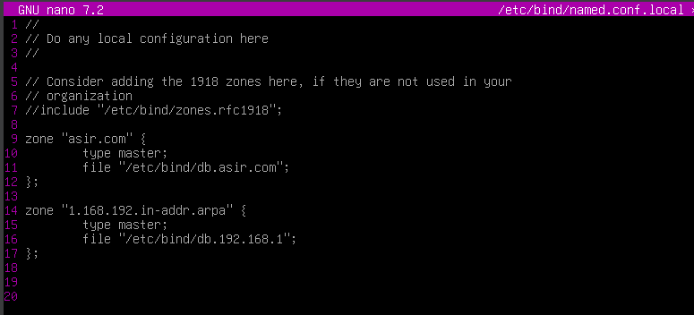

# Configuración de los archivos de zona

Ahora lo que haremos será configurar los archivos de zona, copiaremos el db.local a db.asir.com.

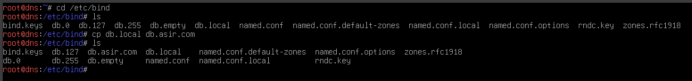

Abriremos con nano el archivo de zona db.asir.com y escribiremos lo siguiente.

En la línea 5 lo que haremos será modificar los nombres a dns.asir.com. y asir.com.

Luego el registro NS indicándole el nombre del nameserver que en este caso es esta máquina.

Para finalizar le indicaremos los registros A que vienen a indicar el transformar el nombre a IP.

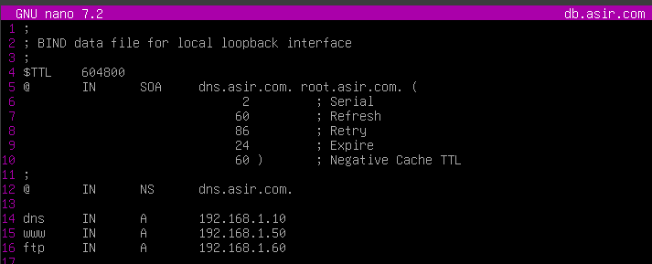

Ahora haremos lo mismo, pero con el archivo db.255.



Tenemos que modificar lo mismo que anteriormente, pero cambiando el registro A al registro PTR.

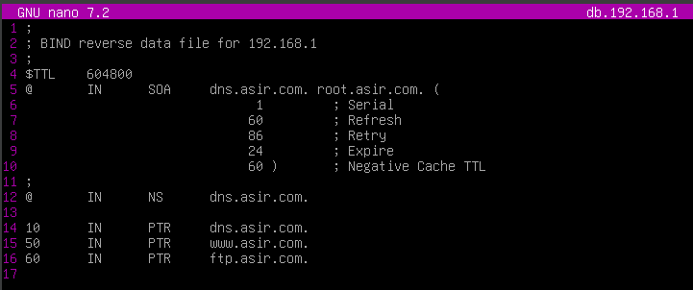

Y ahora reiniciamos el servicio.

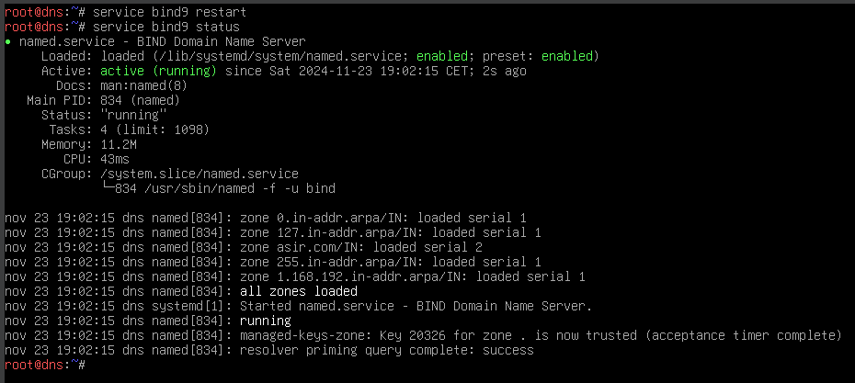

# Cambiamos el nameserver

Ahora tenemos que indicarle que dirección IP es el nameserver, en este caso es la misma maquina server.



Hay veces que se nos cambia el nameserver a las de otras IPs, por lo que tenemos que ponerle que no se pueda modificar con el siguiente comando.

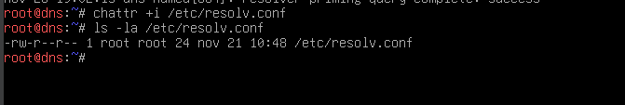

# Comprobaciones

Ahora lo que haremos será comprobar si todo funciona correctamente, hay veces que es necesario reiniciar la máquina.

Usaremos ping para la resolución directa y nslookup para la resolución inversa.

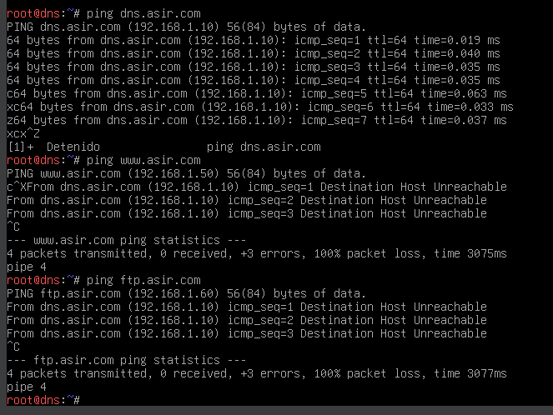

Ahora para saber si la resolución inversa funciona usaremos nslookup, si no lo tenemos que instalar el paquete “bind9-dnsutils”.

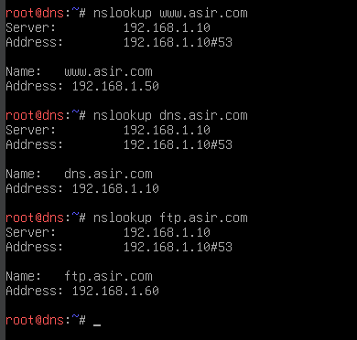

# Asignación dirección IP Windows

Ahora lo que haremos será cambiar la dirección IP, también le indicaremos de servidor DNS preferido el mismo ya que vamos a usar el mismo servidor para resolver nombres.

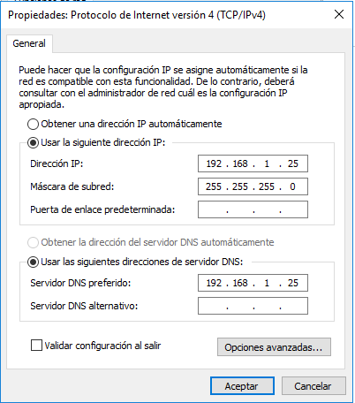

# Instalar rol DNS

Lo que haremos será irnos a instalar roles y características y le instalaremos el rol de DNS.

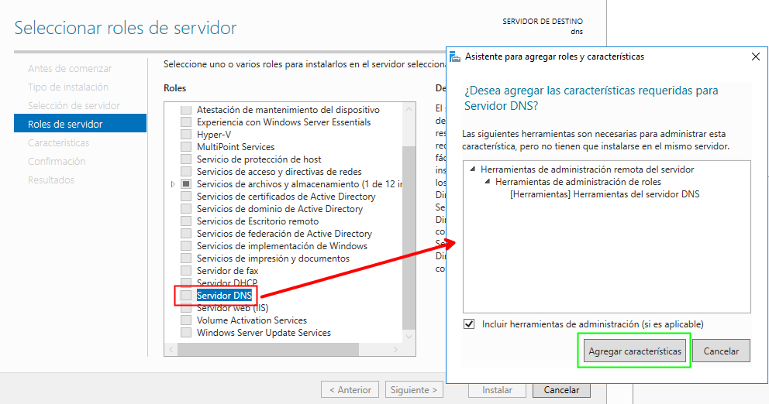

Una vez le damos a agregar característica nos sale la siguiente captura y le daremos a siguiente.

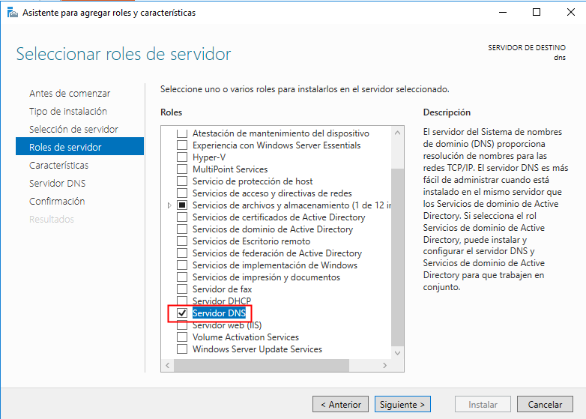

Ahora le daremos a siguiente hasta que nos salga la opción de instalar, ya que no tenemos que modificar nada más.

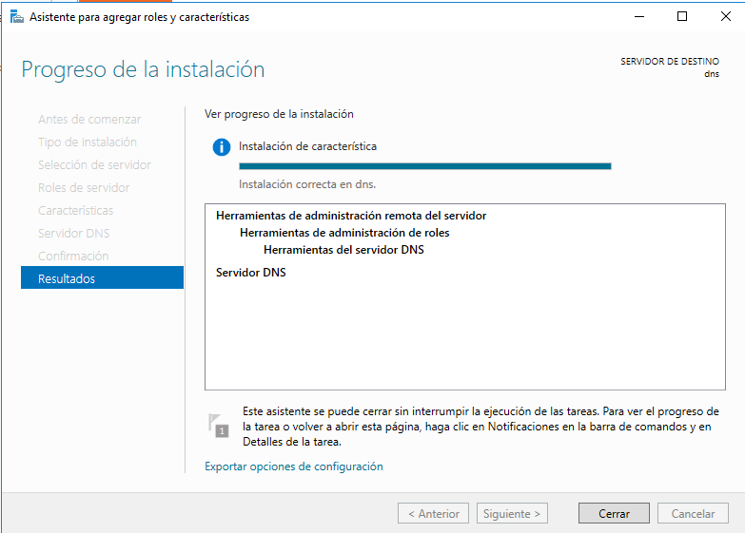

# Agregar nueva zona directa

Ahora nos iremos a administración de dns, nos iremos a búsqueda directa y le daremos a zona nueva.

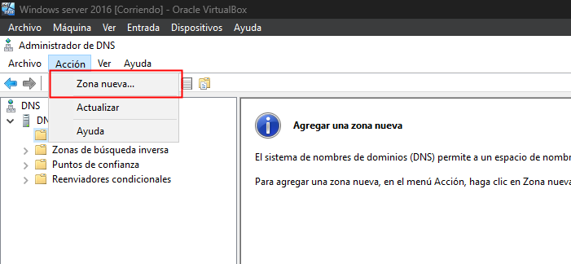

Nos saldrá el asistente y le daremos a siguiente.

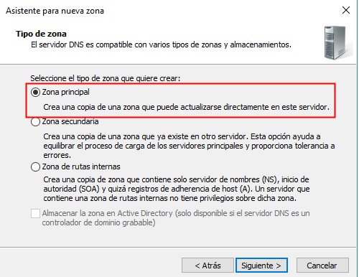

Ahora le indicaremos el nombre de la zona que vamos a usar.

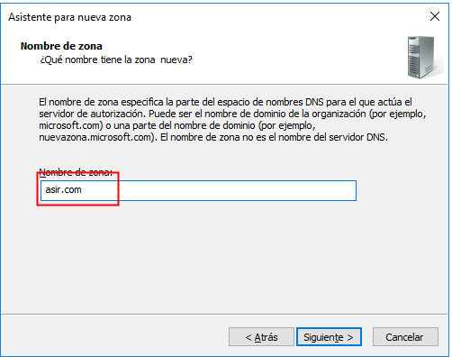

Ahora vamos a crear un nuevo archivo de zona.

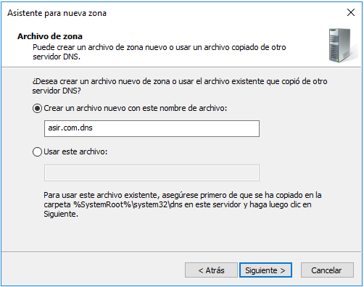

Aquí le indicaremos el nivel de seguridad, ya que podemos decirle a través de un envenenamiento de las tablas arp y decirle que el servidor DNS es otro equipo.

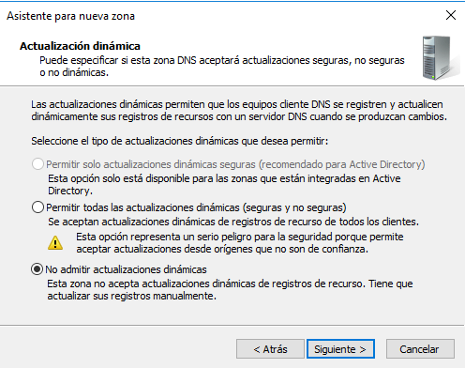

Y le daremos a finalizar.

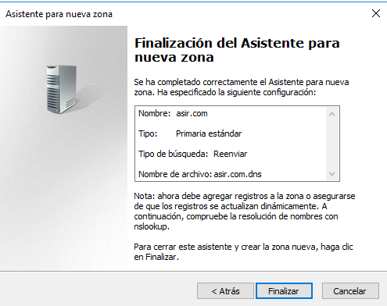

# Zona directa

Ahora nos iremos a crear un host nuevo dándole botón derecho.

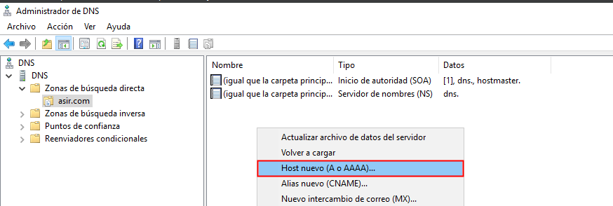

Nos saldrá el siguiente asistente y tenemos que indicarle el nombre de dominio y la dirección IP.

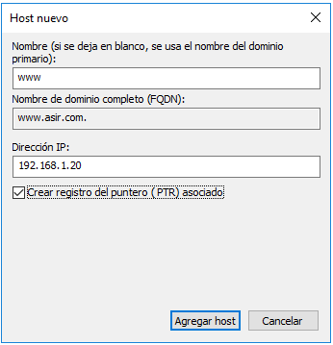

Una vez que le demos a agregar host, le pondremos 2 registros más.

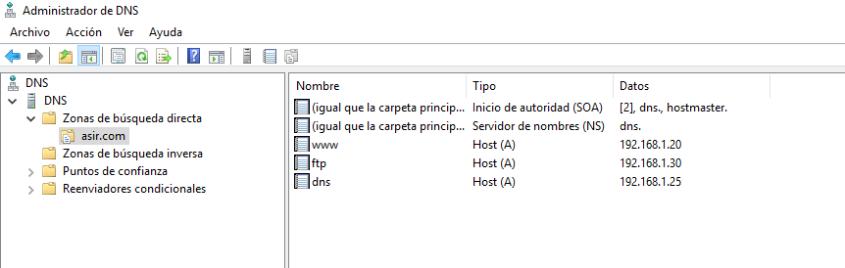

# Zona inversa

Ahora crearemos una zona nueva inversa.

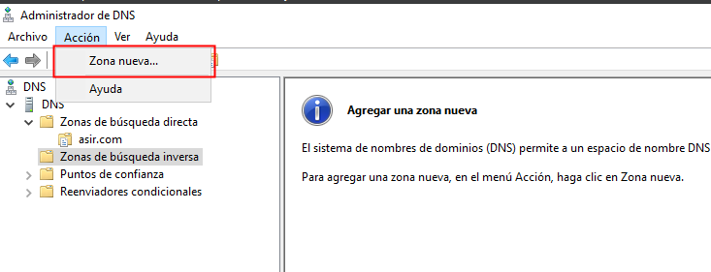

Le indicaremos zona principal.

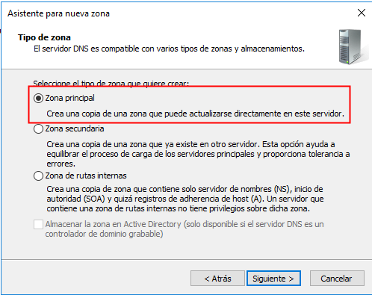

Le indicaremos una zona de búsqueda inversa para IPv4.

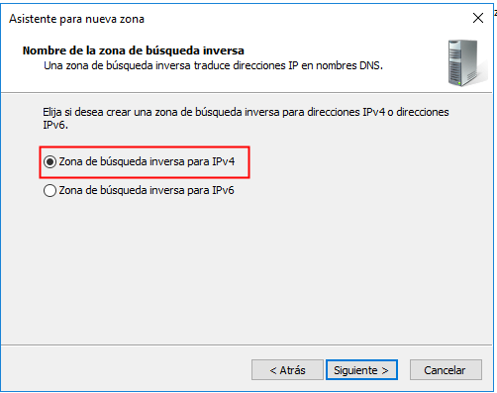

Ahora le indicaremos el id de red.

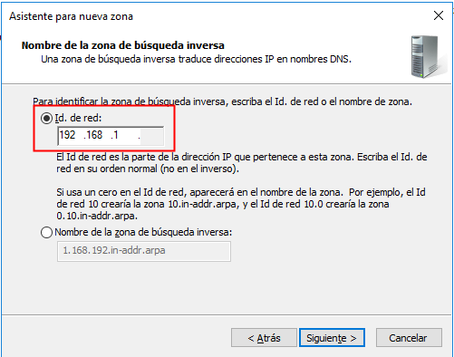

Crearemos un nuevo archivo de zona.

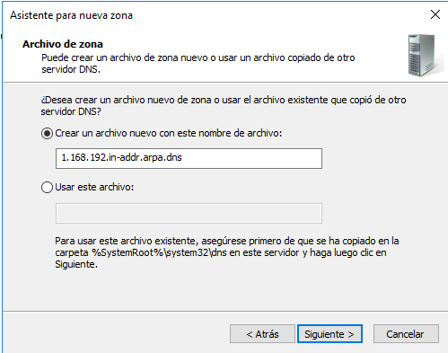

Ahora le indicaremos no admitir actualizaciones dinámicas.

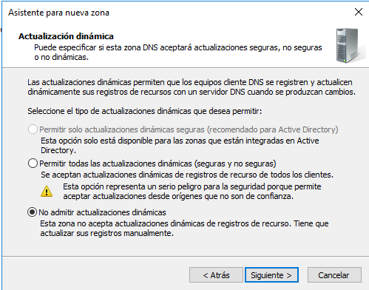

Y finalizaremos el asistente.

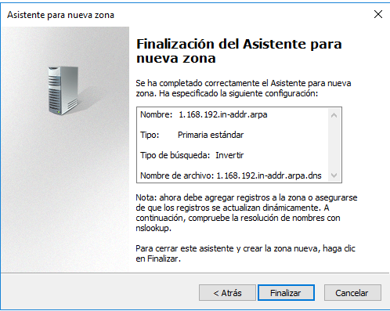

Ahora crearemos un nuevo registro PTR.

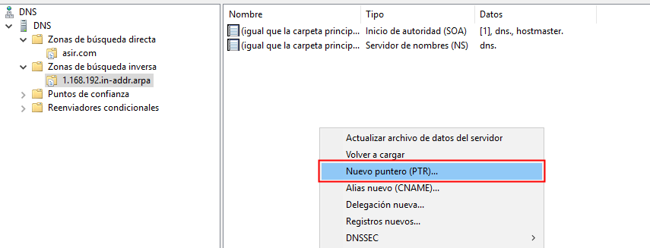

Crearemos un nuevo registro PTR.

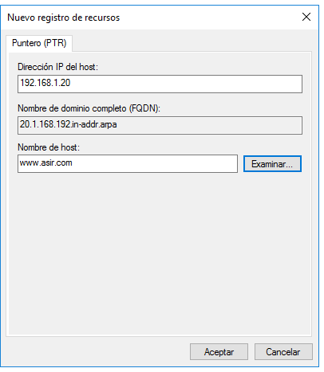

3 busquedas inversas hechas.

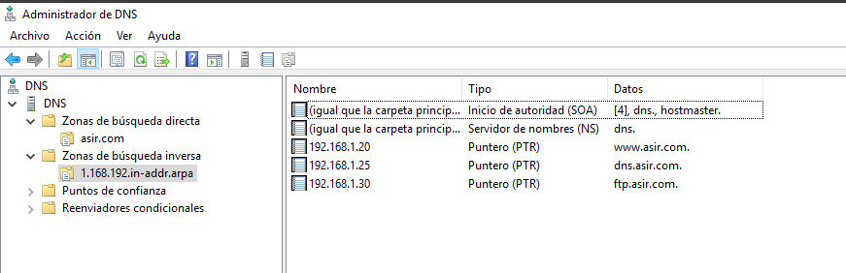

# Comprobaciones

Ahora comprobaremos si la resolución directa funciona correctamente

Vamos a usar nslookup con la resolución [www.asir.com](http://www.asir.com) y 192.168.1.20.

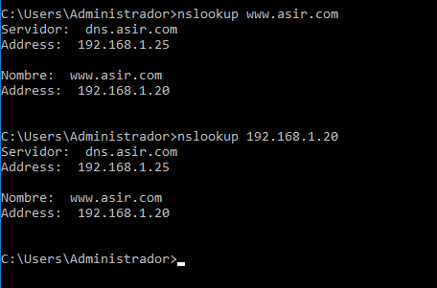

Ahora lo que haremos será comprobar con ping y con nslookup si funciona la zona [ftp.asir.com](ftp://ftp.asir.com).

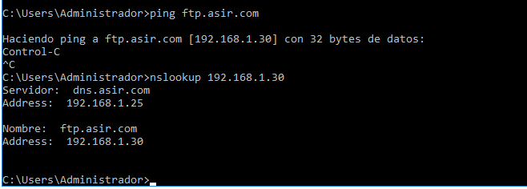

Ahora vamos a comprobar la resolución dns.asir.com y 192.168.1.25.

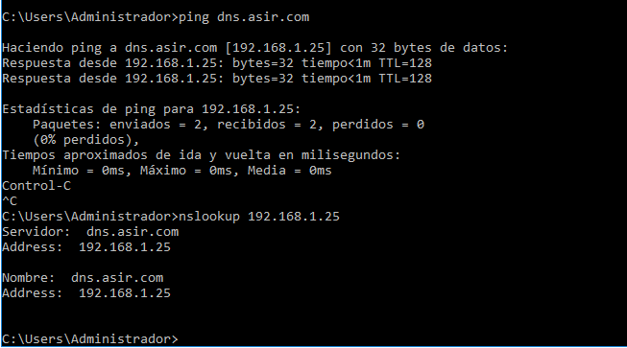

# Conclusiones

El dns sirve para que podamos poner x nombres a servidores que tenemos en nuestra red y así no estar acordándonos siempre de que ip tiene x máquina, al igual que cuando buscamos una pagina web en un navegador no ponemos la dirección IP de asir.com que a lo mejor es 890.4.46.459.